KWIECIEŃ
TEMATY TYGODNIOWE
Czego potrzebują zwierzęta? | Co potrafią zwierzęta? | Jak dbam o naszą planetę? | W jakim kraju mieszkam?
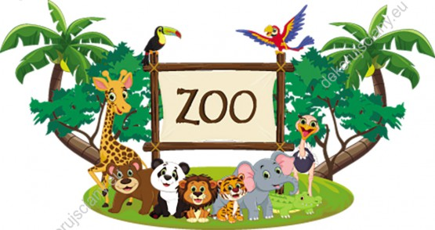

„Idziemy do zoo”
W pierwszej klatce małpy skaczą hop, hop, hop
W pierwszej klatce małpy skaczą hop, hop, hop
Za ogony siebie łapią i na linach się bujają
W pierwszej klatce małpy skaczą hop, hop, hop
A papugi wciąż gadają, "Daj, daj, daj"
A papugi wciąż gadają, "Daj, daj, daj"
Ciągle skrzeczą, piszczą, wrzeszczą, "Daj mi loda, ciastko, żelka"
A papugi wciąż gadają, "Daj, daj, daj, daj, daj"
Idziemy do zoo, zoo, zoo
Idziemy do zoo, zoo, zoo
Idziemy do zoo
Zoo, zoo, zoo
Idziemy do zoo, zoo, zoo
Idziemy do zoo, zoo, zoo
Idziemy do zoo
Zoo, zoo, zoo
Słonie trąbą wodę piją chlup, chlup, chlup Wiersz: „Dżdżownica”
Słonie trąbą wodę piją chlup, chlup, chlup Pewna dżdżownica w ziemi mieszkała,
Bo tak już jest to zrobione, trąbą piją wodę słonie jednak z tej ziemi wyjść się wciąż bała.
Słonie trąbą wodę piją chlup, chlup, chlup Nie miała rączek nie miała nóżek.
No a hieny wciąż się śmieją hi, hi, hi i nie wiedziała jak obejść kałużę.
No a hieny wciąż się śmieją hi, hi, hi Żadnego głosu nie wydawała,
Nie wiadomo wciąż dlaczego humor dopisuje hienom nie gulgotała i nie mruczała.
No a hieny wciąż się śmieją hi, hi, hi, hi, hi Powoli po ziemi się przesuwała,
Piosenka : „Nasza planeta” innych zwierzątek bardzo się bała.
1. Nasza planeta wzywa nas, Każdy kto na swej drodze dżdżownicę spotykał
na Ziemi misję zacząć czas. Uważał ją za największego szkodnika.
Wołamy głośno S.O.S Nikt też z nią nie chciał się zaprzyjaźnić,
Ziemi potrzebna pomoc jest. Ani rozmawiać, ani się bawić.
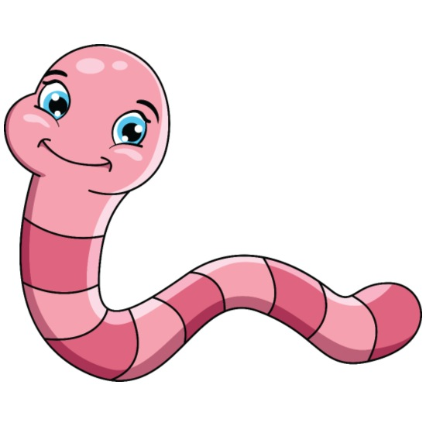
Ref. Trzeba nam zieleni,
Czystej atmosfery.
Segregacji śmieci,
pomogą w tym dzieci.

Rozwijane kompetencje kluczowe:
- w zakresie rozumienia i tworzenia informacji
- w zakresie świadomości i ekspresji kulturalnej
- osobiste, społeczne i w zakresie umiejętności uczenia się
DYŻUR NAUCZYCIELA: 16.04.2024 – 16.00- 17.00

